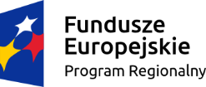 | 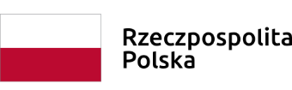 | 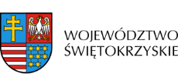 | 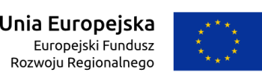

Dnia 15 listopada 2018 roku podpisana została z GMINNYM OŚRODKIEM ZDROWIA W RAKOWIE z siedzibą: ul. Klasztorna 16, 26-035 Raków umowa
o dofinansowanie projektu nr RPSW.07.01.00-26-0043/17 pn. Rozwój elektronicznej dokumentacji medycznej oraz elektronicznych usług publicznych w Gminnym Ośrodku Zdrowia w Rakowie, Gminnym Zakładzie Opieki Zdrowotnej w Sobkowie oraz Samodzielnym Publicznym Gminnym Zakładzie Opieki Zdrowotnej w Nowej Słupi do Działania 7.1 RPOWŚ na lata 2014-2020 w ramach DWUETAPOWEGO KONKURSU ZAMKNIĘTEGO nr RPSW.07.01.00-IZ.00-135/17

Wartość dofinansowania: 370 781,55 PLN PLN
Całkowita wartość inwestycji : 436 213,59 PLN

